**TNL_Automated_Likes**

Programul ***TNL_Automated_Likes*** funcționează astfel:



1. Începe prin a căuta browsere din calculator în ordinea rarității acestora ( *conceptul fiind, cu cât browserul este mai rar găsit în calculatoare, cu atât mai mari sunt șansele ca utilizatorul să fi preferat să își instaleze acel browser spre a fi folosit în mod regulat* ), apoi în ordinea frecvenței de utilizare (*Chrome fiind primul*) , iar dacă programul nu găsește niciun browser dintre cele predefinite în codul sursă, va deschide browserul setat ca „default” in computerul pe care rulează.



2. Programul descarcă într-un folder temporar ( acest folder fiind șters în urma închiderii programului ) pozele de referință pentru butonul „îmi place” , ce va fi căutat pe ecran în #3 Like().

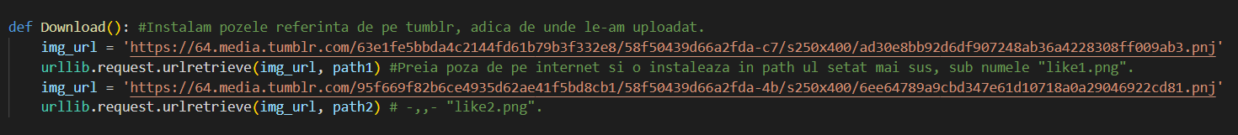

Pentru ca programul să ruleze fără a întâmpina erori, am decis să creez 4 șabloane de referință.



Folderul ce se creează în timpul rulării executabilului poate fi văzut în **C:\Users\{USERNAME}\AppData\Local\Temp** cu prefixul **„_MEI”**.

3. Programul începe rularea repetată a scanării pentru butoanele de „îmi place” de pe pagina **TNL Bacău** ce nu sunt apăsate, făcând scroll si verificând fiecare bucată de pagină.

***PROGRAMUL POATE FI OPRIT PRIN APĂSAREA BUTONULUI ESCAPE (ESC) DIN STÂNGA SUS PE TASTATURĂ.***

*Programul este optimizat pentru* ***aproape toate sistemele*** *și conține* ***81 linii*** *în codul sursă.*